27 июля

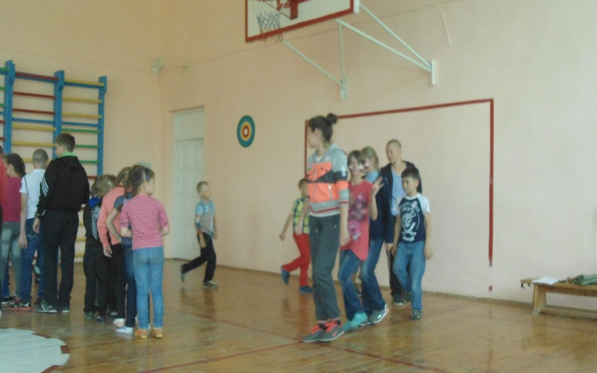Первый день в оздоровительном лагере солнышко прошел под девизом «Что ты нам подаришь, лето?». Сказочные герои – волшебники провели конкурсно – игровую программу (открытие смены) «Здравствуй друг». Походу всего мероприятия все отряды вовлечены в конкурсно - игровую программу. Вожатые с воспитателями оформляли красочные отрядные уголки.

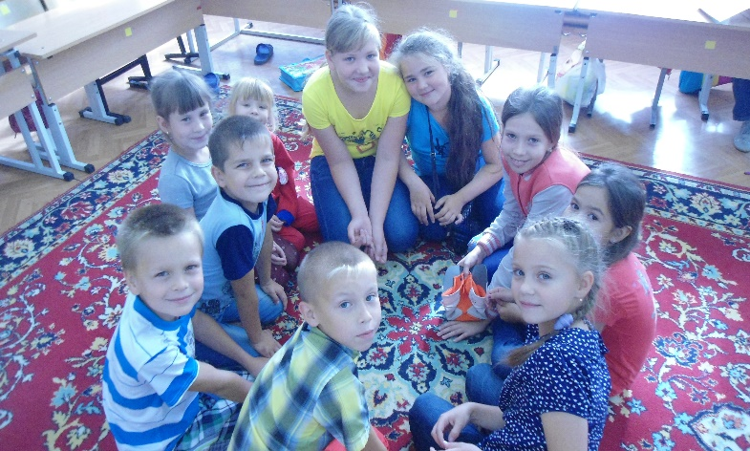

28 июля

28 июля в летнем оздоровительном лагере «СОЛНЫШКО» для детей была проведена игровая программа спортландия «Спорт любить – сильным и здоровым быть!». Дети путешествовали по сказке. Играли в сказочных путешественников, были сильными, смелыми не боялись «трудностей и опасности». Они занимались физкультурой, бегали, прыгали, занимались различными упражнениями. Находили выход из сложных ситуаций.

Цель нашего праздника: формирование у учащихся представлений о спортивных соревнованиях, о правилах спортивного поведения, стремление к честной игре, к общению и дружеским отношениям.

Задачи праздника: выработка умений использовать физические упражнения для здоровья (развитие двигательных качеств); укрепление здоровья, содействие гармоничному и физическому развитию всех систем организма и их функций; воспитывать навыки коллективных взаимодействий и организованности; развивать ловкость, внимание, координацию движения.

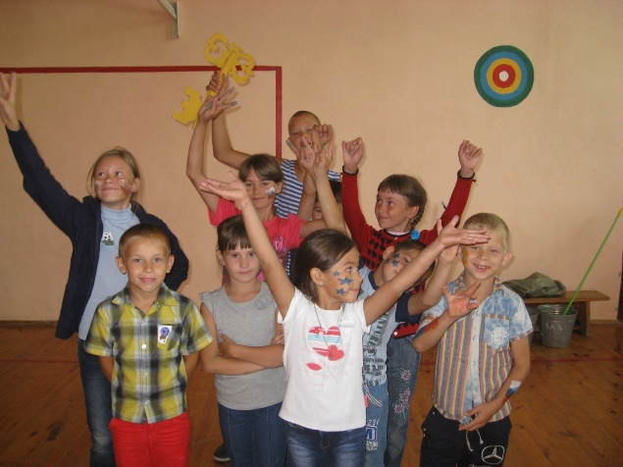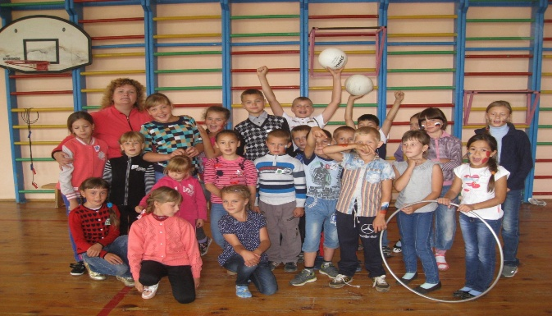

**29 июля**

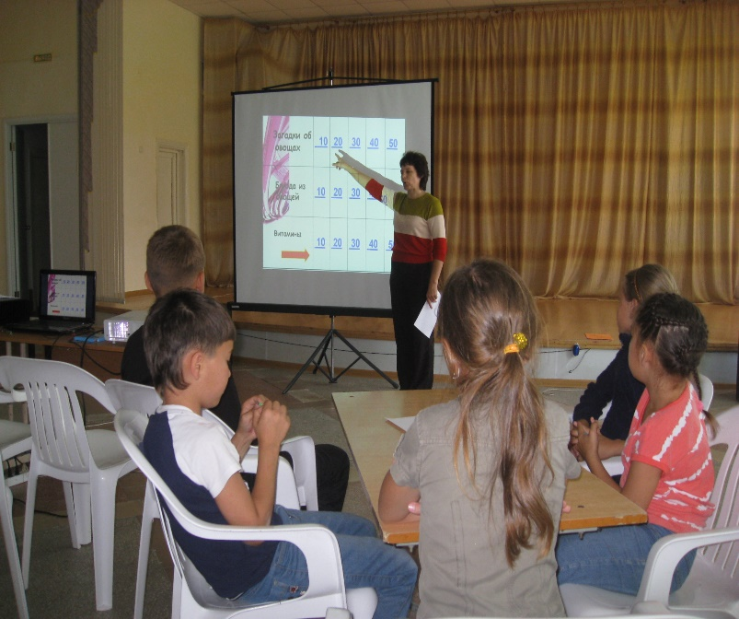 Девиз дня «Чтобы мне здоровым быть, надо овощи любить!». В этот день дети повторяли правила гигиены питания, оформили правила поведения в столовой. На общелагерном мероприятии в виде «Своя игра» дети разбились на команды при помощи ответов на викторину по здоровому питанию. Затем приступили к увлекательной игре, где в тяжелейшей борьбе победила команда «Смурфиков».

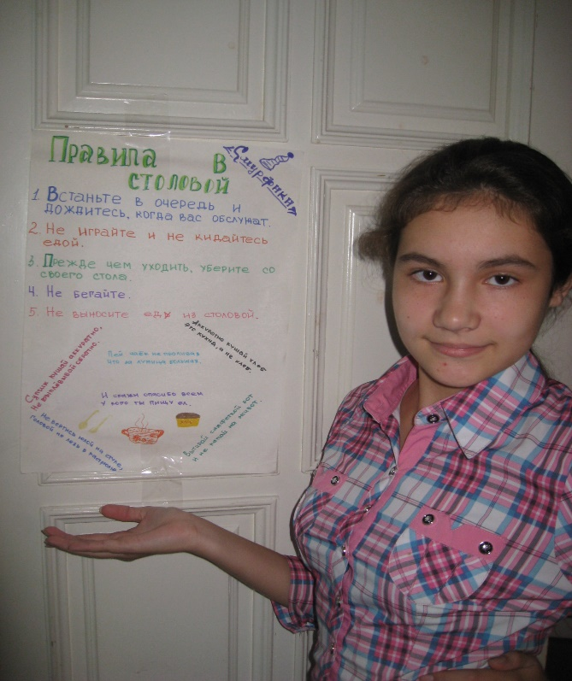

**30 июля**

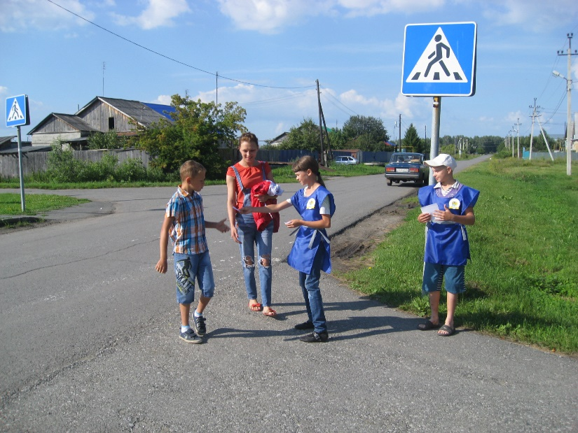Девиз дня: «Делаем ребятам Предостережение: Выучите срочно правила движения»

**31 июля**

Девиз дня: «Мы с хорошей сказкой неразлучны»

С ребятами была проведена весёлая игра, где дети вспомнили героев популярных детских книжек – как их звали, где они жили и в какие приключения попадали. 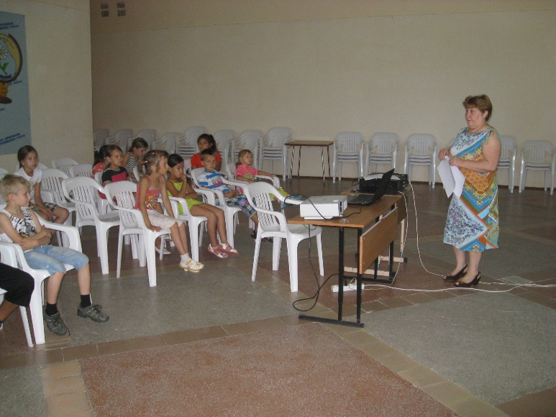

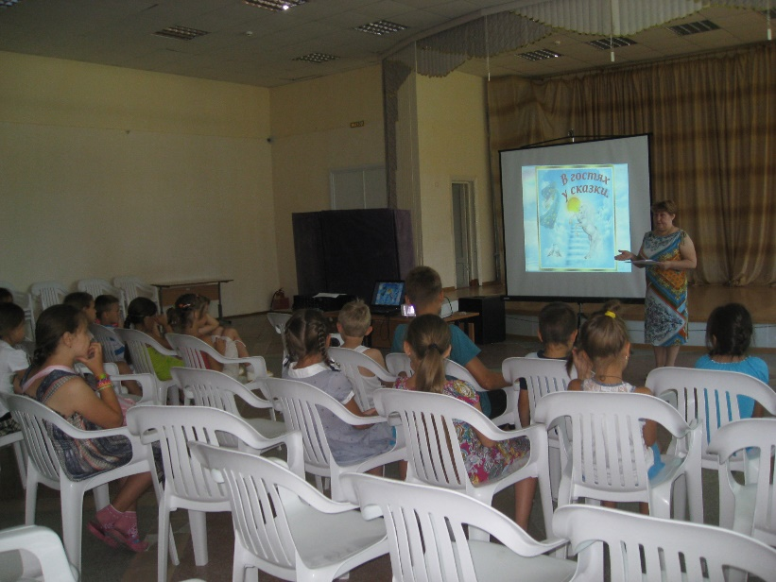

**3 августа**

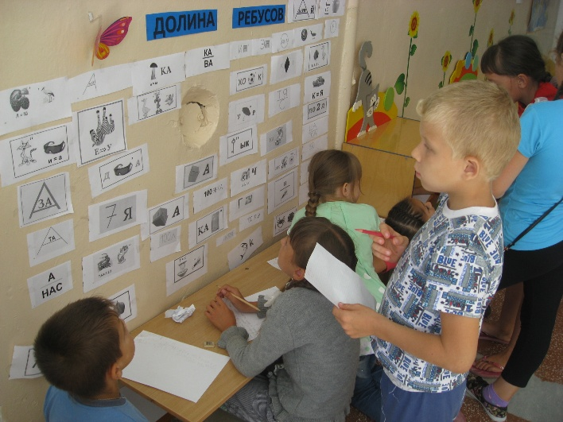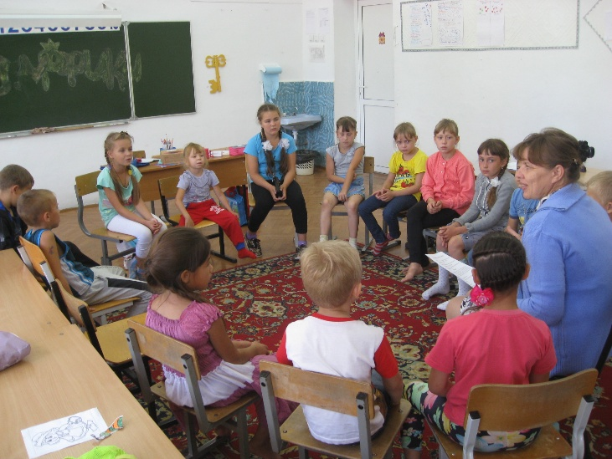В лагере «Солнышко» день прошел под девизом «День Умников». Было проведено общелагерное мероприятие «Встреча в клубе знатоков» с целью закрепить и обобщить знания детей, полученные в процессе школьного обучения. Ребятам в увлекательной форме через письма сказочных героев отвечали на вопросы. Затем все в лагере отправились в «Долину ребусов».